INFORME DE LA COMISIÓN DE HACIENDA, recaído en el proyecto de ley, en tercer trámite constitucional, que introduce modificaciones al Código del Trabajo y otros cuerpos legales en materia de inclusión laboral de personas con discapacidad y asignatarias de pensión de invalidez.

BOLETINES Nos. 14.445-13, 14.449-13 y 13.011-11, refundidos.

Constancias / Normas de Quórum Especial (sí tiene) / Asistencia / Normas de Competencia / Relación modificaciones y debate / Informe Financiero / Propuestas comisión / Acordado.

HONORABLE SENADO:

La Comisión de Hacienda, en cumplimiento del acuerdo adoptado por la Sala del Senado en sesión celebrada el día 5 de septiembre de 2023, tiene el honor de informar el proyecto de ley de la referencia, con urgencia calificada de “suma”.

Se hace presente que el proyecto fue informado previamente por la Comisión de Trabajo y Previsión Social, que propone, por la unanimidad de sus miembros, aprobar las enmiendas introducidas por la Cámara de Diputados con excepción de tres de ellas que fueron rechazadas, según consigna en su informe.

-------

CONSTANCIAS

- Normas de quórum especial: Sí tiene.

- Consulta a la Excma. Corte Suprema: No hubo.

NORMAS DE QUÓRUM

En lo relativo a las normas de quórum especial, la Comisión de Hacienda se remite a lo consignado en el informe de la Comisión de Trabajo y Previsión Social.

ASISTENCIA

- Representantes del Ejecutivo e invitados:

Del Ministerio de Desarrollo Social y Familia, la Subsecretaria de Servicios Sociales, Francisca Gallegos; el Jefe de Gabinete, señor Simón Ramírez, y el Jefe Legislativo, señor Fernando Carvallo.

- Otros:

La asesora del Honorable Senador Coloma, señora Carolina Infante.

El asesor del Honorable Senador García, señor José Miguel Rey.

La asesora del Honorable Senador Insulza, señora Lorena Escalona.

El asesor del Honorable Senador Lagos, señor Reinaldo Monardes.

De la Biblioteca del Congreso Nacional, el Analista, señor Samuel Argüello.

-------

NORMAS DE COMPETENCIA

De las modificaciones que introdujo la Cámara de Diputados, en segundo trámite constitucional, al texto aprobado en primer trámite por el Senado, corresponde que la Comisión de Hacienda se pronuncie sobre el número 7, nuevo, del artículo 1 permanente y sobre el artículo quinto transitorio, nuevo, del proyecto de ley.

-------

RELACIÓN MODIFICACIONES Y DEBATE

Al iniciarse la discusión, en sesión de 9 de enero de 2024, la Comisión escuchó a la Subsecretaria de Servicios Sociales del Ministerio de Desarrollo Social y Familia, señora Francisca Gallegos, quien efectuó una presentación, en formato ppt, del siguiente tenor:

Proyecto de ley que introduce modificaciones al Código del Trabajo y otros cuerpos legales en materia de inclusión laboral de personas con discapacidad y asignatarias de pensión de invalidez

(Boletines N°13.011-11, 14.445-13 y 14.449-13)

¿Qué efectos ha tenido la ley de inclusión laboral?

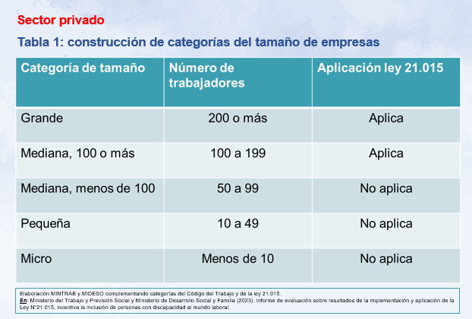

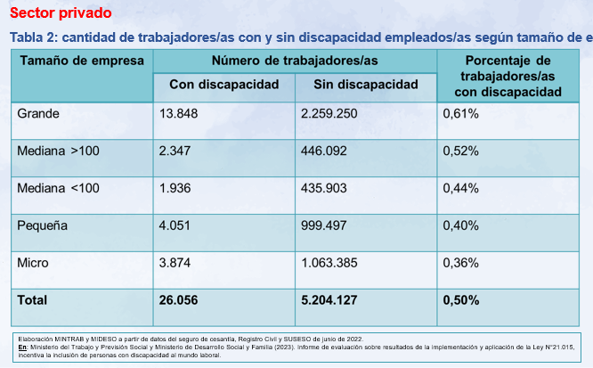

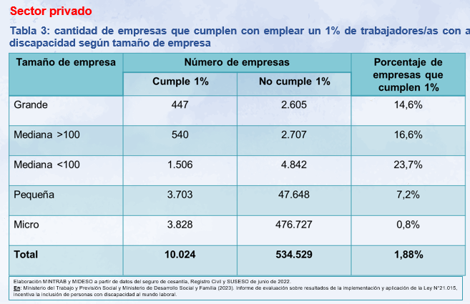

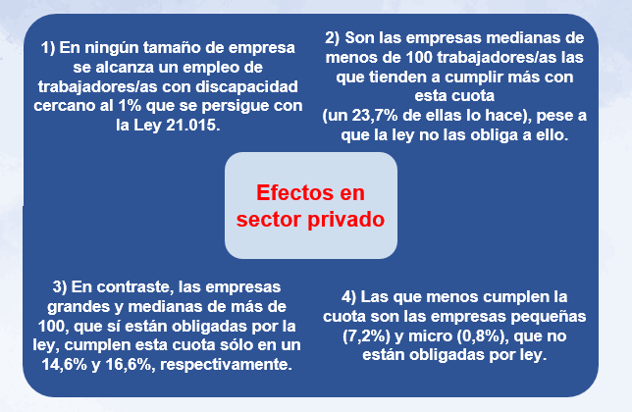

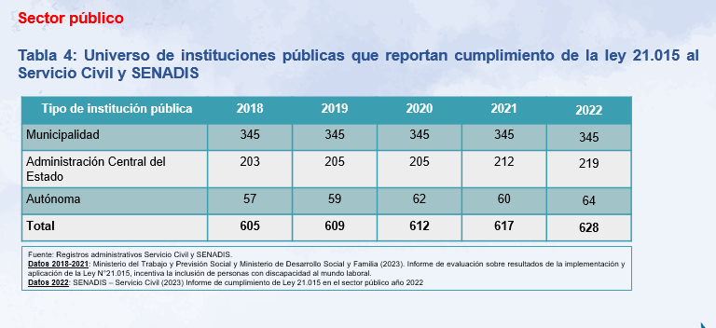

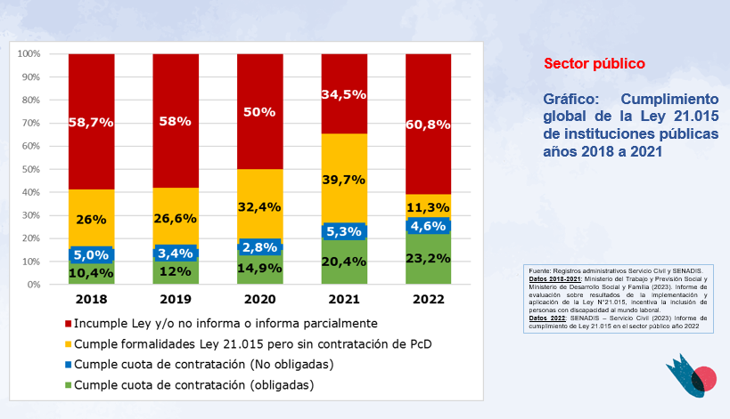

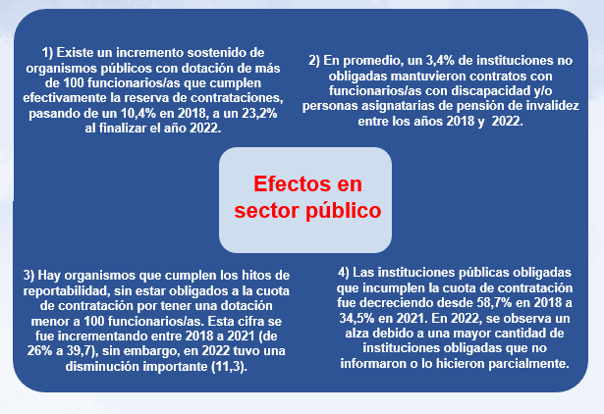

¿Es suficiente la ley de inclusión laboral?

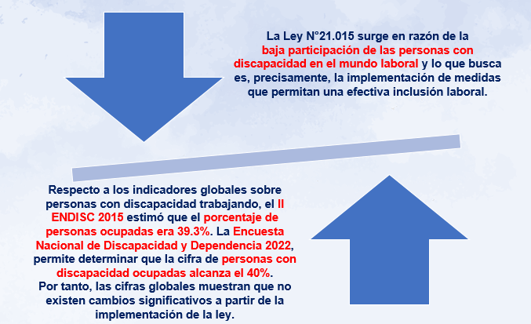



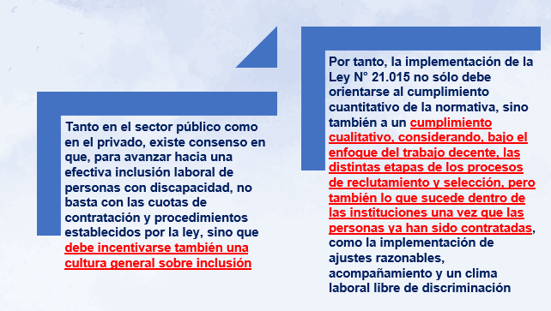

Falencias constatadas y su abordaje en el proyecto de ley aprobado por la H. Cámara de Diputadas y Diputados

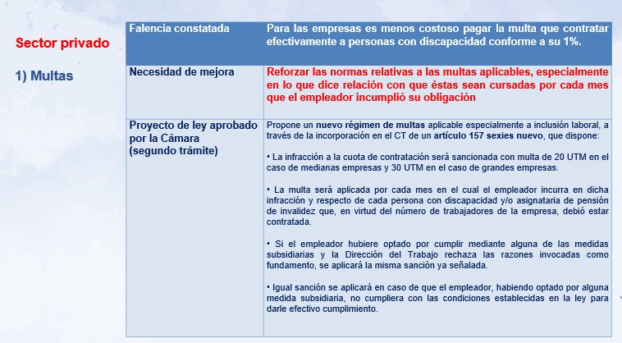

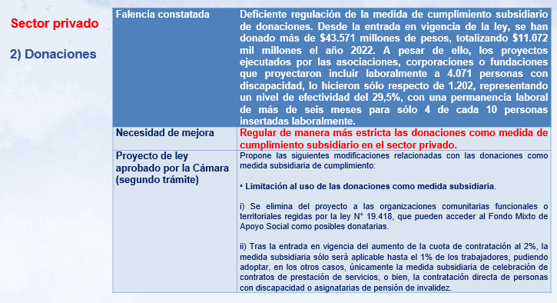

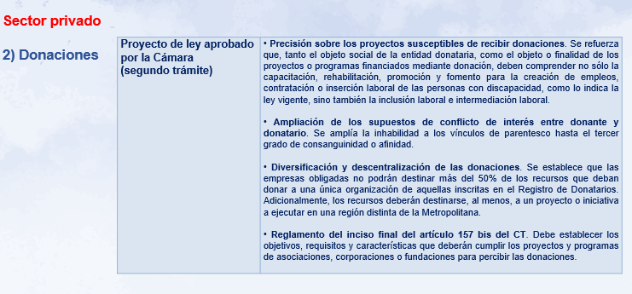

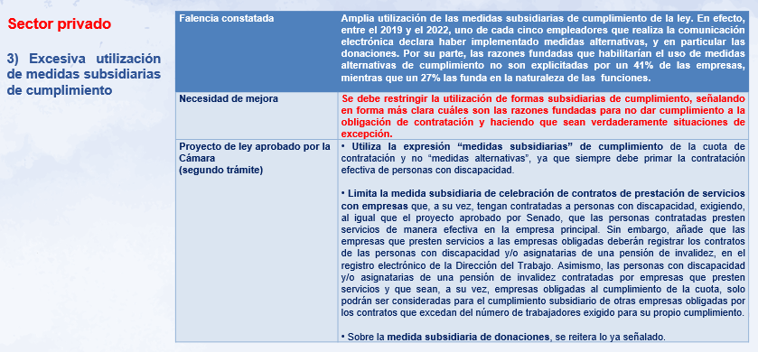

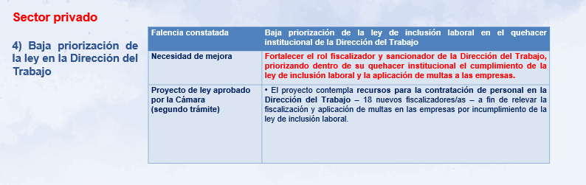

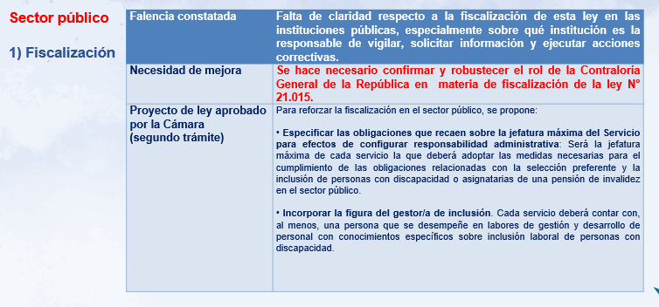

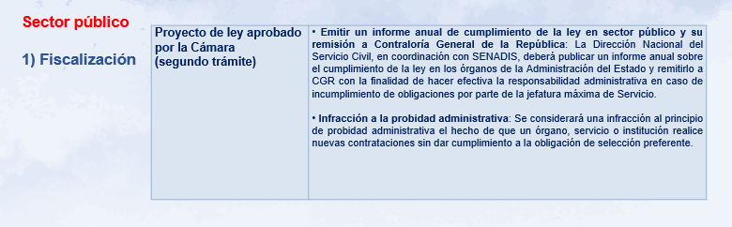

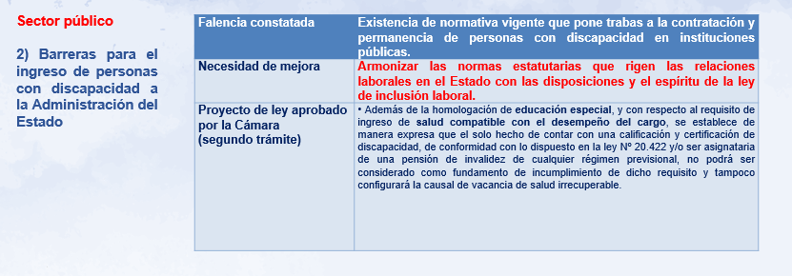



Otros ámbitos de mejora presentes en el proyecto de ley aprobado por la H. Cámara de Diputadas y Diputados

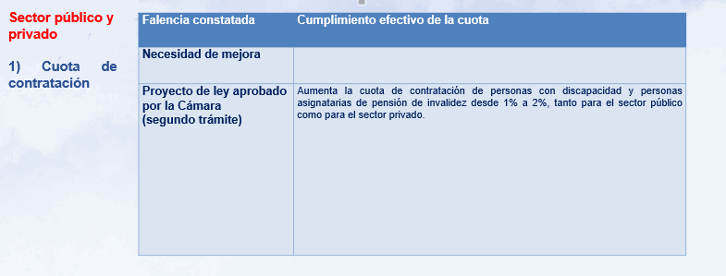

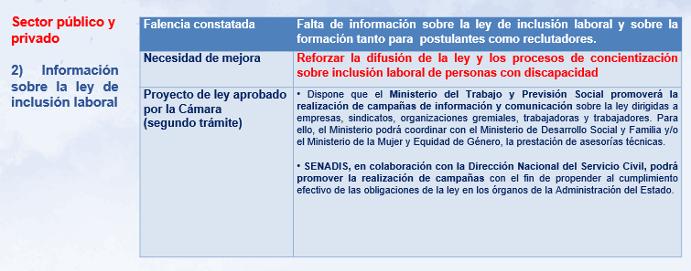

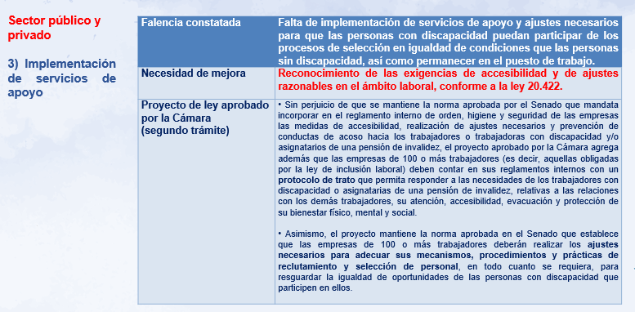

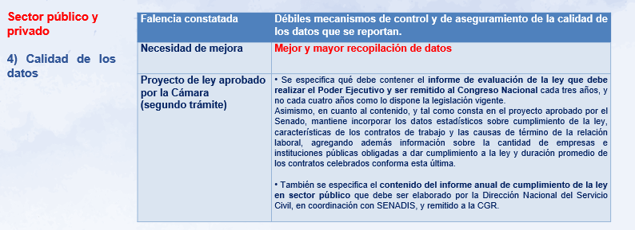

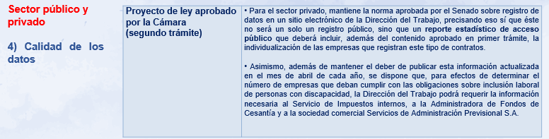

Informe Financiero Sustitutivo
I.F. N°87/ 15.05.2023

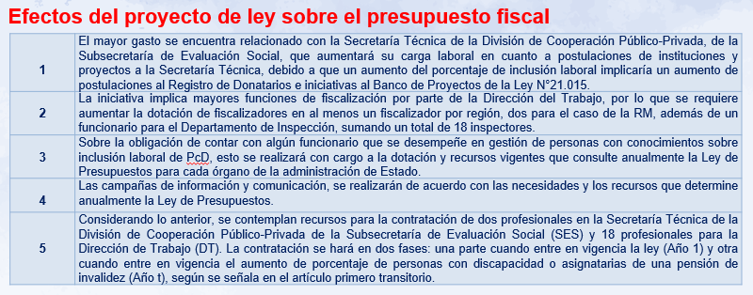

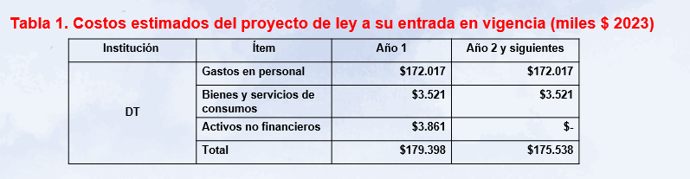

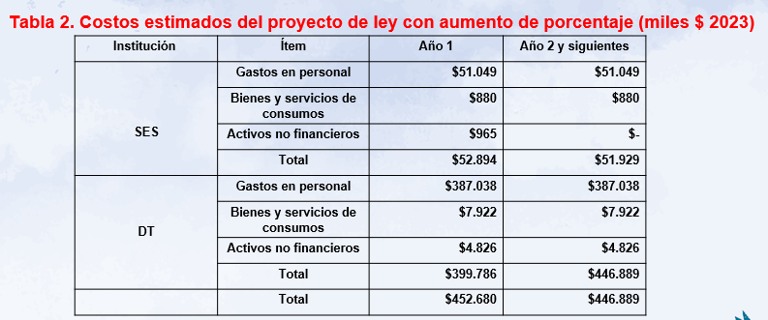

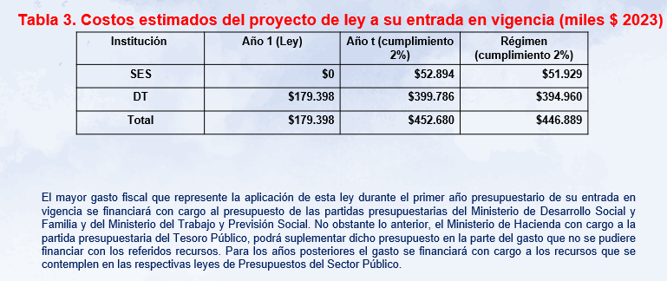

El Honorable Senador señor Coloma preguntó por las diferencias de la Comisión de Trabajo y Previsión Social del Senado respecto de lo que se votó en la Cámara de Diputados.

La señora Subsecretaria respondió que, si bien aprobó diversas enmiendas introducidas por la Cámara de Diputados, rechazó tres de ellas. La primera enmienda rechazada dice relación con la temporalidad en la cual se propone el cumplimiento del 2%, razón por la cual se está analizando cuál sería el mejor criterio para ello, esto es, si debiera fijarse en cuanto la ley cumpla 10 años de su entrada en vigencia o cuando se alcance un 80% de cumplimiento del 1%.

La segunda enmienda rechazada dice relación con los protocolos que acompañan la fiscalización y al respecto señaló que se busca resguardar que los protocolos existentes en el Código del Trabajo se utilicen y no se incorporen nuevas burocracias o reglamentos que los hagan inviables.

Explicó que el tercer punto se refiere a las fundaciones y la entrega de donaciones, por cuanto hay un diagnóstico que da cuenta de que las fundaciones que reciben las donaciones se encuentran concentradas en la Región Metropolitana, sin que se resguarde la diversidad territorial donde llegan esos recursos, razón por la cual se está evaluando un mecanismo para resguardar la territorialidad y la diversidad de las organizaciones que reciben las donaciones.

El Honorable Senador señor Coloma observó que, de acuerdo a lo expuesto por la señora Subsecretaria, no se estaría cumpliendo con el 1%, y si bien es preocupante la situación tanto del sector público como del sector privado, resulta aún más inquietante que no se cumpla en el ámbito público, por cuanto debiera ser una obligación exigible al Estado, por lo que preguntó si existe una norma específica a este respecto, toda vez que resulta contraintuitivo esperar que se cumpla con el 2% cuando no se cumple con el 1%.

Señaló que se entiende que la idea del proyecto de ley es generar una especie de gatillo, de modo que cuando se esté cerca de cumplir con el 1% se pase al 2%; sobre el particular preguntó si existe algún estudio interno o internacional que indique cuál es el número óptimo para Chile, de manera de saber hacia dónde se debe apuntar.

Comentó que en el Senado ha habido preocupación sobre esta materia.

Afirmó que cabe preguntarse cómo avanzar en este aspecto, en términos de que no se genere un efecto complejo en una empresa, sino que sea un incentivo correcto y que traiga beneficios en todo sentido.

La señora Subsecretaria explicó que para el caso del sector público se está observando desde el sistema de información que permite reportar y sobre todo hacer la revisión de cómo se configura la incorporación de las personas con discapacidad, tomando en cuenta que hay una preocupación, principalmente, acerca del número de instituciones y organizaciones que no ha ido avanzando.

Asimismo, refirió que, en lo que respecta al 2%, efectivamente el diagnóstico es que se requiere de un fortalecimiento de la fiscalización y que las instituciones que ya cumplen con el 1% pueden transitar al 2% de una manera relativamente sencilla, de manera que el problema no se centraría mayormente en el porcentaje de personas que se debe incluir, sino que más bien en el fortalecimiento de la fiscalización, que es el objeto central de este proyecto de ley.

Puntualizó que estudios internacionales y también el último estudio de discapacidad y dependencia dan cuenta de que existe un 40% de personas con discapacidad que se encuentran ocupadas, cifra que se ha mantenido desde el año 2015, y que se ha observado que se requiere de un esfuerzo adicional, y ese es el espíritu que inspira la propuesta de subir desde un 1% a un 2%.

El Jefe Legislativo de la Subsecretaría de Servicios Sociales del Ministerio de Desarrollo Social y Familia, señor Fernando Carvallo, precisó que la preocupación de no caer en un “voluntarismo” anima la propuesta de artículo transitorio que se aprobó en el trámite en la Cámara de Diputados, de modo de establecer una suerte de “gatillo” para que cuando se cumpla el 1% en el 80% de las empresas a nivel nacional se pase al 2%.

Hizo presente que, no obstante, lo anterior la redacción de ese artículo transitorio y la forma en que operaría ese gatillo fueron rechazados por la Comisión de Trabajo y Previsión Social del Senado, de modo que quedarían pendientes para ser revisados y buscar la mejor forma de avanzar.

El Honorable Senador señor García consultó si la personas que tienen una pensión de invalidez pueden trabajar, toda vez que la creencia generalizada es que no pueden y observó que en materia de invalidez hay distintas realidades.

Preguntó cuál es la normativa actual respecto de las personas que tienen una pensión de invalidez.

La señora Subsecretaria contestó que una de las materias que se busca abordar con el proyecto de ley que se discute, tanto a nivel comunicacional como de concientización, es la integralidad respecto de las personas con discapacidad.

Observó que hay ciertos cargos que siempre se habían pensado para las personas con discapacidad que hoy en día obligan a reinventar las ocupaciones en las cuáles la personas con discapacidad se pueden desempeñar.

Añadió que, respecto de lo anterior, se plantea un desafío en términos de pensar cómo hacer que las personas con discapacidad opten a puestos con mayor cualificación y que sean pertinentes también en función de la situación de discapacidad que no necesariamente es determinante a priori para que estén en funciones con menor cualificación.

Puso de relieve que, de acuerdo a la normativa existente, las personas que tienen una pensión de invalidez sí pueden trabajar, pero existe un desconocimiento, razón por la cual se propone en la iniciativa legal que se discute poder avanzar en campañas de comunicación y concientización a fin de informar de manera correcta y que no existan esas autopercepciones que parecieran hacer incompatible una pensión de invalidez y un trabajo, toda vez que las pensiones de discapacidad van a paliar el nivel de vulnerabilidad al que está expuesta una persona debido a su discapacidad, sin que la limite de poder realizar actividades ocupacionales y ese es un esfuerzo en el que hay que avanzar.

El Honorable Senador señor García preguntó si toda persona con discapacidad debe estar incorporada en el Registro Nacional de Discapacidad para efectos de ser calificada como tal. Asimismo, consultó si toda persona que cuenta con pensión de invalidez se encuentra en ese Registro.

La señora Subsecretaria respondió que el Registro Nacional de Discapacidad permite tener administrativamente los datos de las personas con discapacidad y, a partir de eso, poder optar también a ciertas pensiones por discapacidad, de tal manera que el Registro no es el único mecanismo de puerta de entrada, pero sí es la fuente de información administrativa.

A continuación, siguiendo el orden del articulado del proyecto, se efectúa una relación de las modificaciones que deben ser conocidas por la Comisión de Hacienda que introdujo la Cámara de Diputados, en segundo trámite constitucional, al texto aprobado en primer trámite por el Senado, así como de los acuerdos adoptados por la Comisión respecto de las referidas enmiendas.

Artículo 1, Número 7, nuevo

La Cámara de Diputados incorporó, mediante un nuevo numeral 7, un artículo 157 sexies al Código del Trabajo, para establecer las sanciones por el no cumplimiento de la obligación de las empresas de 100 o más trabajadores de contratar o mantener contratados un porcentaje de personas con discapacidad o asignatarias de una pensión de invalidez.

Las sanciones consisten en multas, 20 unidades tributarias mensuales en caso de medianas empresas y 30 unidades tributarias mensuales en el caso de grandes empresas. Dichas multas se aplicarán por cada mes en que el empleador incurra en la infracción. En caso de que el empleador haya optado por el cumplimiento subsidiario y la Dirección del Trabajo rechaza las razones para ello, se aplicarán las sanciones mencionadas.

Artículo quinto transitorio

La Cámara de Diputados agregó un artículo quinto transitorio nuevo, que dispone que el mayor gasto fiscal que represente la aplicación de la ley durante el primer año presupuestario de su entrada en vigencia se financiará con cargo al presupuesto de las partidas presupuestarias de los Ministerios de Desarrollo Social y Familia y del Trabajo y Previsión Social, pudiendo suplementarse con cargo a la partida presupuestaria del Tesoro Público.

-- Puestas en votación las normas de competencia de la Comisión de Hacienda, fueron aprobadas por la unanimidad de sus miembros presentes, Honorables Senadores señores Coloma, García, Insulza y Lagos.

-------

INFORME FINANCIERO

- El informe financiero N° 87 elaborado por la Dirección de Presupuestos del Ministerio de Hacienda, de 23 de junio de 2021, señala, de manera textual, lo siguiente:

“I. Antecedentes

El presente proyecto de ley modifica diversos cuerpos legales en materia de inclusión laboral de personas con discapacidad. En particular:

• Se modifica el Código del Trabajo en el siguiente sentido:

• Se adecúa el Código del Trabajo, para incluir expresamente a las personas asignatarias de una pensión de invalidez en las materias relacionadas con personas con discapacidad.

• Se dispone la obligación del empleador de asegurar que las labores asignadas no afecten la vida y salud de los trabajadores con discapacidad.

• Se incluye la posibilidad de celebrar contratos de puesta a disposición con Empresas de Servicios Transitorios, entre las medidas alternativas a la obligación establecida en el inciso primero del artículo 157 bis.

b. Se dispone expresamente que, para el cumplimiento de la obligación establecida en el inciso primero del artículo 157 bis, se requiere que las personas con discapacidad presten servicios de manera efectiva para la empresa principal o usuaria, según sea el caso.

Se modifica el Estatuto Administrativo, el Estatuto Administrativo para Funcionarios Municipales y el Estatuto de los Asistentes de la Educación Pública, para disponer que, para los cargos que exijan tener enseñanza media completa, se entenderá que cumplen dicho requisito las personas con discapacidad que, habiendo egresado de escuelas especiales, validen sus estudios o realicen el examen de equivalencia para fines laborales en conformidad a la normativa educacional, o certifiquen formalmente sus oficios y/o competencias laborales.

II. Efecto del proyecto de ley sobre el Presupuesto Fiscal

El presente proyecto de ley no irrogará un mayor gasto fiscal.

III. Fuentes de Información.

• Mensaje de S.E. el Presidente de la República, con el que inicia un Proyecto de Ley que introduce modificaciones al Código del Trabajo, al Estatuto Administrativo, al Estatuto Administrativo para Funcionarios Municipales y al Estatuto de los Asistentes de la Educación Pública, en materia de inclusión laboral de personas con discapacidad y/o asignatarias de pensión de invalidez.”.

- Posteriormente, se presentó el informe financiero N° 100, complementario, elaborado por la Dirección de Presupuestos del Ministerio de Hacienda, de 10 de agosto de 2021, señala, de manera textual, lo siguiente:

“I. Antecedentes

Las presentes indicaciones modifican el proyecto de ley contenido en los boletines N°14.445-13 y 14.449-13 refundidos, en el siguiente sentido:

a. Se incluye la posibilidad de efectuar donaciones para becas de estudios o capacitaciones por establecimientos educativos, entre las medidas alternativas a la obligación establecida en el inciso primero del artículo 157 bis del Código del Trabajo.

b. Se establecen deberes de información a las empresas que ejecuten alguna de las medidas alternativas contenidas en el artículo 157 ter del Código del Trabajo.

c. Se dispone que el Consejo de Donaciones Sociales de la Ley N° 19.885 se deberá constituir como un consejo específico sobre inclusión laboral, cuando se trate de proyectos presentados en cumplimiento del artículo 157 ter letra b) del Código del Trabajo.

d. Se establece que la Dirección del Trabajo y la Dirección Nacional del Servicio Civil deberán mantener un registro público sobre inclusión laboral de personas con discapacidad.

II. Efecto de las indicaciones sobre el Presupuesto Fiscal

Sobre el efecto fiscal de las presentes indicaciones, se debe mencionar que:

a. La posibilidad de efectuar donaciones a establecimientos educativos únicamente amplía el número de opciones alternativas al cumplimiento del artículo 157 bis del Código del Trabajo, por lo que no tendrá efectos en recaudación.

b. Los registros públicos que se crean en la Dirección del Trabajo y la Dirección Nacional del Servicio Civil serán implementados utilizando los presupuestos vigentes de los respectivos servicios.

Por lo tanto, las presentes Indicaciones no irrogarán un mayor gasto fiscal.

III. Fuentes de Información.

• Mensaje de S.E. el Presidente de la República, mediante el cual formula indicaciones al Proyecto de Ley que introduce modificaciones al Código del Trabajo y otros cuerpos legales en materia de inclusión laboral de personas con discapacidad y asignatarias de pensión de invalidez.”.

- Enseguida, se presentó el informe financiero N° 122, complementario, elaborado por la Dirección de Presupuestos del Ministerio de Hacienda, de 22 de septiembre de 2021, señala, de manera textual, lo siguiente:

“I. Antecedentes

Mediante las presentes indicaciones, se modifica el proyecto de ley contenido en los Boletines N° 14.445-13 y 14.449-13, refundidos, en el siguiente sentido:

a. Se modifican los requisitos para ingresar a la Administración del Estado, modificando tanto el Estatuto Administrativo como el Estatuto Administrativo para funcionarios municipales, para reconocer los certificados de egreso otorgados por los establecimientos de Educación Especial.

b. Se modifica la entrada en vigencia del proyecto de ley.

II. Efecto de las indicaciones sobre el Presupuesto Fiscal.

Las presentes indicaciones no irrogarán un mayor gasto fiscal.

III. Fuentes de Información.

• Mensaje de S.E. el Presidente de la República, que formula indicaciones al Proyecto de Ley que introduce modificaciones al Código del Trabajo y otros cuerpos legales en materia de inclusión laboral de personas con discapacidad y asignatarias de pensión de invalidez.”.

- Luego, se presentó el informe financiero N° 216, elaborado por la Dirección de Presupuestos del Ministerio de Hacienda, de 24 de noviembre de 2022, señala, de manera textual, lo siguiente:

“I. Antecedentes

Mediante estas indicaciones (N° 216-370)se realizan adecuaciones al proyecto de ley que introduce modificaciones al Código del Trabajo y otros cuerpos legales en materia de inclusión laboral de personas con discapacidad y asignatarias de pensión de invalidez; para perfeccionar la norma, incorporando sanciones, precisando que la obligación incluye personas asignatarias de pensión de invalidez, modificando los requisitos de ingreso a la Administración del Estado, municipalidades y asistentes de la educación pública, entre otras modificaciones.

En particular, se incorpora un catálogo de sanciones en el caso de incumplimiento del empleador de la obligación de contratación de personas con discapacidad o asignatarias de pensión de invalidez. También fija una regla en el caso de que el empleador cumpla parcialmente con la obligación o de cumplimiento parcial a la obligación alternativa realizando donaciones y se establece que el destinatario de las donaciones que puede realizar el empleador, a modo de cumplimiento alternativo, deben dirigirse a proyectos o programas de asociaciones, corporaciones o fundaciones cuyo objeto social considere la inclusión laboral, intermediación laboral, capacitación, rehabilitación, promoción y fomento para la creación de empleos, contratación o inserción laboral de las personas con discapacidad.

Asimismo, se modifican los requisitos de ingreso a la Administración del Estado, municipalidades y para asistentes de la educación pública, para que, en aquellos cargos en que se exija tener licencia de educación media, se entienda que las personas con discapacidad, mayores de 18 años, cumplen dicho requisito cuando acrediten haber completado sus estudios en la modalidad de educación especial, de conformidad con lo dispuesto en la normativa del Ministerio de Educación que regule dicha materia.

También, en los estatutos señalados previamente, se incorpora que la sola certificación de discapacidad o ser asignataria de una pensión de invalidez no podrá significar el incumplimiento del requisito de salud compatible con el desempeño del cargo para el ingreso a la Administración del Estado, municipalidades, y a la dotación de asistentes de la educación.

Finalmente, se especifica la obligación de contar con algún funcionario que se desempeñe en funciones relacionadas con la gestión y desarrollo de personal que tenga conocimientos específicos sobre inclusión laboral de personas con discapacidad; que el Ministerio del Trabajo y Previsión Social promueva la realización de campañas de difusión y comunicación, entre otros ajustes.

La presente ley entrará en vigencia al momento de su publicación en el Diario Oficial, salvo la obligación del jefe superior o jefatura máxima de velar porque al menos una de las personas que desempeñen funciones relacionadas a la gestión y desarrollo del personal, cuente con conocimientos específicos sobre inclusión laboral de personas con discapacidad, que entrará en vigencia el primer día del décimo tercer mes siguiente a la publicación de esta ley.

Con todo, el aumento del porcentaje de personas con discapacidad o asignatarias de una pensión de invalidez se hará efectivo cuando se acredite, a través de un informe de los Ministerios del Trabajo y Previsión Social, de Desarrollo Social y de Hacienda, el cumplimiento de la cuota del uno por ciento de la contratación en el ochenta por ciento de las empresas e instituciones obligadas.

II. Efecto del proyecto de ley sobre el Presupuesto Fiscal

Este proyecto de ley aumenta el porcentaje de inclusión laboral obligatorio de un 1% al 2% de personas con discapacidad. Considerando lo anterior, el mayor gasto de este proyecto de ley se encuentra relacionado a la Secretaría Técnica de la División de Cooperación Público - Privada, de la Subsecretaría de Evaluación Social, que aumentará su carga laboral en cuanto a postulaciones de instituciones y proyectos a la Secretaría Técnica, debido a que un aumento del porcentaje de inclusión laboral implicaría un aumento de postulaciones al Registro de Donatarios e iniciativas al Banco de Proyectos de la Ley N°21.015.

Respecto a la obligación de contar con algún funcionario que se desempeñe en gestión de personas con conocimientos específicos sobre inclusión laboral de personas con discapacidad, esto se realizará con cargo a la dotación y recursos vigentes que consulte anualmente la Ley de Presupuestos para cada órgano de la Administración del Estado.

En el caso de las de campañas de información y comunicación, se realizarán de acuerdo con las necesidades y los recursos que determine anualmente la Ley de Presupuestos.

Considerando lo anterior, el presente proyecto de ley contempla recursos para la contratación de dos profesionales en la Secretaría Técnica de la División de Cooperación Público - Privada. Esta contratación se realizará en cuanto entre en vigencia el aumento de porcentaje de personas con discapacidad o asignatarias de una pensión de invalidez.

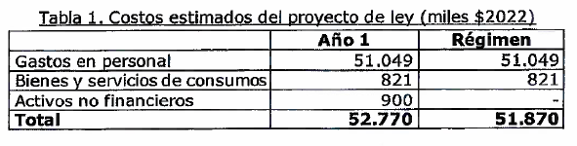

Así, la presente iniciativa implica un mayor gasto fiscal anual estimado de $52.770 miles el primer año de entrada en vigencia del nuevo porcentaje y $51.870 miles en régimen.

El mayor gasto fiscal que represente la aplicación de esta ley durante el primer año presupuestario de su entrada en vigencia se financiará con cargo al presupuesto de la partida presupuestaría del Ministerio de Desarrollo Social y Familia. No obstante lo anterior, el Ministerio de Hacienda, con cargo a la partida presupuestaria del Tesoro Público, podrá suplementar dicho presupuesto en la parte del gasto que no se pudiere financiar con los referidos recursos. Para los años posteriores el gasto se financiará con cargo a los recursos que se contemplen en las respectivas leyes de Presupuestos del Sector Público.

III. Fuentes de información

- Mensaje 216-370, de S.E. el Presidente de la República, con el que se introducen indicaciones al Proyecto de Ley que introduce modificaciones al Código del Trabajo y otros cuerpos legales en materia de inclusión laboral de personas con discapacidad y asignatarias de pensión de invalidez.

- Ministerio de Desarrollo Social y Familia (noviembre 2022). Minuta Costeo Ley de donaciones con fines sociales. División de cooperación público-privada.”.

- A continuación, se presentó el informe financiero N° 35, complementario, elaborado por la Dirección de Presupuestos del Ministerio de Hacienda, de 30 de enero de 2023, señala, de manera textual, lo siguiente:

“I. Antecedentes

Mediante estas indicaciones (N° 298-370) se realizan adecuaciones al proyecto de ley que introduce modificaciones al Código del Trabajo y otros cuerpos legales en materia de inclusión laboral de personas con discapacidad y asignatarias de pensión de invalidez, para perfeccionar la norma.

En relación a las modificaciones del Código del Trabajo se dispone que las empresas que presten servicios a las empresas obligadas deberán tener registrados los contratos de las personas con discapacidad. Además, se especifica que, en el caso de que la empresa no pueda cumplir total o parcialmente el porcentaje de personas con discapacidad y/o asignatarias de una pensión de invalidez, no se podrá considerar como razón fundada una derivada de la naturaleza de las funciones que desarrolla la empresa si sólo se invoca el giro principal de ella.

En relación con las modificaciones a la ley N°20.442, que establece normas sobre igualdad de oportunidades e inclusión social de personas con discapacidad, se especifica que, en el caso de que el órgano, servicio o institución no pueda cumplir total o parcialmente el porcentaje de personas con discapacidad y/o asignatarias de una pensión de invalidez, no se podrá considerar como razón fundada una derivada de la naturaleza de las funciones si solo se invoca el cumplimiento de las labores habituales por las que fue creado.

Respecto de las modificaciones a la ley N°19.885, que incentiva y norma el buen uso de donaciones que dan origen a beneficios tributarios y los extiende a otros fines sociales y públicos, se incorpora la obligación del Ministerio de Desarrollo Social y Familia de publicar informes de rendición de los proyectos y programas financiados.

Además, se incorpora la facultad del Servicio Nacional de la Discapacidad, en colaboración con el Servicio Civil de poder promover la realización de campañas de información y comunicación.

II. Efecto del proyecto de ley sobre el Presupuesto Fiscal

Dada la naturaleza normativa de estas Indicaciones, no irrogarán mayor gasto fiscal del ya establecido en el Informe Financiero N° 216 de 2022. Cabe mencionar que la facultad del Servicio Nacional de la Discapacidad de realizar acciones de difusión y sensibilización ya está establecida en la ley N°20.422, por lo que se realizará con cargo a los recursos y dotación vigente de dicho Servicio.

III. Fuentes de información

• Mensaje 298-370, de S.E. el Presidente de la República, con el que se introducen indicaciones al Proyecto de Ley que introduce modificaciones al Código del Trabajo y otros cuerpos legales en materia de inclusión laboral de personas con discapacidad y asignatarias de pensión de invalidez.”.

- Finalmente, se presentó el informe financiero N° 87, sustitutivo, elaborado por la Dirección de Presupuestos del Ministerio de Hacienda, de 15 de mayo de 2023, señala, de manera textual, lo siguiente:

“I. Antecedentes

El presente Informe Financiero sustituye a los anteriores, incorporando los efectos de las presentes indicaciones (N°55-371).

El proyecto de ley realiza adecuaciones al Código del Trabajo y otros cuerpos legales en materia de inclusión laboral de personas con discapacidad y asignatarias de pensión de invalidez, para perfeccionar la norma, incorporando sanciones, precisando que la obligación incluye personas asignatarias de pensión de invalidez, modificando los requisitos de ingreso a la Administración del Estado, municipalidades y asistentes de la educación pública. Agrega, también que las empresas deberán tener en su reglamento interno las medidas de accesibilidad, realización de ajustes necesarios y prevención de conductas de acoso hacia los trabajadores o trabajadoras con discapacidad y/o asignatarios de una pensión de invalidez entre otras modificaciones.

En particular, aumenta de 1% a 2% el porcentaje de la dotación anual que deberán ser personas con discapacidad o asignatarias de una pensión de invalidez. Asimismo, se incorpora un catálogo de sanciones en el caso de incumplimiento del empleador de la obligación de contratación de personas con discapacidad o asignatarias de pensión de invalidez, y fija una regla en el caso de que el empleador cumpla parcialmente con la obligación o dé cumplimiento parcial a la obligación subsidiaria realizando donaciones. Además, se establece que el destinatario de las donaciones que puede realizar el empleador, a modo de cumplimiento subsidiario, deben dirigirse a proyectos o programas de asociaciones, corporaciones o fundaciones cuyo objeto social considere la inclusión laboral, intermediación laboral, capacitación, rehabilitación, promoción y fomento para la creación de empleos, contratación o inserción laboral de las personas con discapacidad.

Asimismo, se modifican los requisitos de ingreso a la Administración del Estado, municipalidades y para asistentes de la educación pública, para que, en aquellos cargos en que se exija tener licencia de educación media, se entienda que las personas con discapacidad, mayores de 18 años, cumplen dicho requisito cuando acrediten haber completado sus estudios en la modalidad de educación especial, de conformidad con lo dispuesto en la normativa del Ministerio de Educación que regule dicha materia.

También, en los estatutos señalados previamente, se incorpora que la sola certificación de discapacidad o ser asignatario de una pensión de invalidez no podrá significar el incumplimiento del requisito de salud compatible con el desempeño del cargo para el ingreso a la Administración del Estado, municipalidades, y a la dotación de asistentes de la educación.

Finalmente, se especifica la obligación de contar con algún funcionario que se desempeñe en funciones relacionadas con la gestión y desarrollo de personal que tenga conocimientos específicos sobre inclusión laboral de personas con discapacidad; que el Ministerio del Trabajo y Previsión Social promueva la realización de campañas de difusión y comunicación, y especifica las características de la información que deben dar, cada tres años, los Ministerios del Trabajo y Previsión Social y de Desarrollo Social y Familia a la Comisión de Trabajo y Previsión Social del Senado y a la Comisión de Desarrollo Social, Superación de la Pobreza y Planificación de la Cámara de Diputadas y Diputados, entre otros ajustes.

La presente ley entrará en vigencia al momento de su publicación en el Diario Oficial, salvo la obligación del jefe superior o jefatura máxima de velar porque al menos una de las personas que desempeñen funciones relacionadas a la gestión y desarrollo del personal, cuente con conocimientos específicos sobre inclusión laboral de personas con discapacidad, que entrará en vigencia el primer día del décimo tercer mes siguiente a la publicación de esta ley.

Con todo, el aumento del porcentaje a 2% de personas con discapacidad o asignatarias de una pensión de invalidez se hará efectivo cuando se acredite, a través de un informe de los Ministerios del Trabajo y Previsión Social, de Desarrollo Social y Familia y de Hacienda, el cumplimiento de la cuota de! uno por ciento de la contratación en el ochenta por ciento de las empresas e instituciones obligadas.

III. Efecto del proyecto de ley sobre el Presupuesto Fiscal

Este proyecto de ley aumenta el porcentaje de inclusión laboral obligatorio de un 1% al 2% de personas con discapacidad. Considerando lo anterior, el mayor gasto de este proyecto de ley se encuentra relacionado a la Secretaría Técnica de la División de Cooperación Público - Privada, de la Subsecretaría de Evaluación Social, que aumentará su carga laboral en cuanto a postulaciones de instituciones y proyectos a la Secretaría Técnica, debido a que un aumento del porcentaje de inclusión laboral implicaría un aumento de postulaciones al Registro de Donatarios e iniciativas al Banco de Proyectos de la Ley N°21.015.

Además, la iniciativa implica mayores funciones de fiscalización por parte de la Dirección del Trabajo, por lo que se requiere aumentar la dotación de fiscalizadores en al menos un fiscalizador por región, dos para el caso de la Región Metropolitana, además de un funcionario para el Departamento de Inspección, de tal forma de conducir, coordinar e informar sobre la ejecución de las fiscalizaciones en esta materia, sumando un total de 18 inspectores, que corresponde al piso del escalafón fiscalizador de la Dirección del Trabajo.

Respecto a la obligación de contar con algún funcionario que se desempeñe en gestión de personas con conocimientos específicos sobre inclusión laboral de personas con discapacidad, esto se realizará con cargo a la dotación y recursos vigentes que consulte anualmente la Ley de Presupuestos para cada órgano de la Administración del Estado.

En el caso de las campañas de información y comunicación, se realizarán de acuerdo con las necesidades y los recursos que determine anualmente la Ley de Presupuestos.

Considerando lo anterior, el presente proyecto de ley contempla recursos para la contratación de dos profesionales en la Secretaría Técnica de la División de Cooperación Público - Privada de la Subsecretaría de Evaluación Social (SES) y 18 profesionales para la Dirección del Trabajo (DT). Esta contratación se realizará en dos fases, una parte cuando entre en vigencia la ley (Año 1) y otra cuando entre en vigencia el aumento de porcentaje de personas con discapacidad o asignatarias de una pensión de invalidez (Año t), según se señala en el artículo primero transitorio.

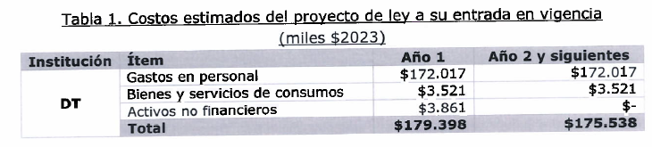

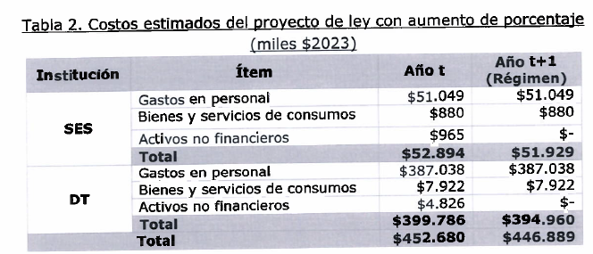

Así, la presente iniciativa implica un mayor gasto fiscal anual estimado de $179.398 miles el primer año de entrada en vigencia y $175.538 miles en régimen. Lo que en caso que se cumpla el aumento de porcentaje será $446.889 miles, como se detalla en la siguiente tabla.

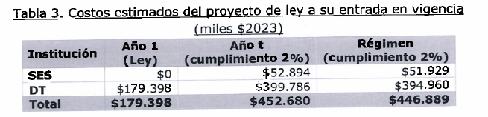

El mayor gasto fiscal que represente la aplicación de esta ley durante el primer año presupuestario de su entrada en vigencia se financiará con cargo al presupuesto de las partidas presupuestarias del Ministerio de Desarrollo Social y Familia y del Ministerio del Trabajo y Previsión Social. No obstante, lo anterior, el Ministerio de Hacienda, con cargo a la partida presupuestaria del Tesoro Público, podrá suplementar dicho presupuesto en la parte del gasto que no se pudiere financiar con los referidos recursos. Para los años posteriores el gasto se financiará con cargo a los recursos que se contemplen en las respectivas leyes de Presupuestos del Sector Público.

III. Fuentes de información

- Oficio de S.E. el Presidente de la República, con el que presenta indicaciones al Proyecto de Ley que introduce modificaciones al Código del Trabajo y otros cuerpos legales en materia de inclusión laboral de personas con discapacidad y asignatarias de pensión de invalidez.

- Ministerio de Desarrollo Social y Familia (noviembre 2022). Minuta Costeo Ley de donaciones con fines sociales. División de cooperación público-privada. Santiago, Chile

- Dirección del Trabajo (Mayo 2023). Minuta “Dotación Inclusión”. Santiago, Chile.”.

Se deja constancia de los precedentes informes financieros en cumplimiento de lo dispuesto en el artículo 17, inciso segundo, de la Ley Orgánica Constitucional del Congreso Nacional.

- - -

PROPUESTAS DE LA COMISIÓN

En mérito de las consideraciones precedentemente expuestas y de las resoluciones pertinentes, la Comisión de Hacienda tiene el honor de proponeros que aprobéis las enmiendas introducidas por la Cámara de Diputados, en segundo trámite constitucional, al proyecto aprobado por el Senado en primer trámite, en lo relativo al número 7, nuevo del artículo 1, y a la incorporación del artículo quinto transitorio, nuevo.

-------

ACORDADO

Acordado en sesión celebrada el día 9 de enero de 2024, con asistencia de los Honorables Senadores señores Ricardo Lagos Weber (Presidente), Juan Antonio Coloma Correa, José García Ruminot y José Miguel Insulza Salinas.

Sala de la Comisión, a 9 de enero de 2024.

A continuación, figura el link de cada una de las sesiones, transmitidas por TV Senado, que la Comisión dedicó al estudio del proyecto. 9 de enero de 2024: https://tv.senado.cl/tvsenado/comisiones/permanentes/hacienda/comision-de-hacienda/2024-01-09/072730.html

